ПАМ’ЯТКА
щодо ресурсів, які швидше допоможуть державним службовцям заповнити декларацію особи, уповноваженої на виконання функцій держави або місцевого самоврядування

Перелік ресурсів, які допоможуть державним службовцям заповнити декларацію особи, уповноваженої на виконання функцій держави або місцевого самоврядування:
- Платформа „База знань НАЗК (https://wiki.nazk.gov.ua/ )”, де зібрані всі роз’яснення Національного агентства з питань запобігання та виявлення корупції. Також на платформі можна скористатися пошуком за ключовим словом;
- Посібник декларанта-2022 (https://bit.ly/3FOxb4O ), де можна дізнатися всю актуальні інформацію про принципи подання декларації;
- Спеціальна функція „Дані для декларації”, яка допоможе досвідченим публічним службовцям перевірити інформацію про власність та обтяження, наявну в інших Реєстрах;

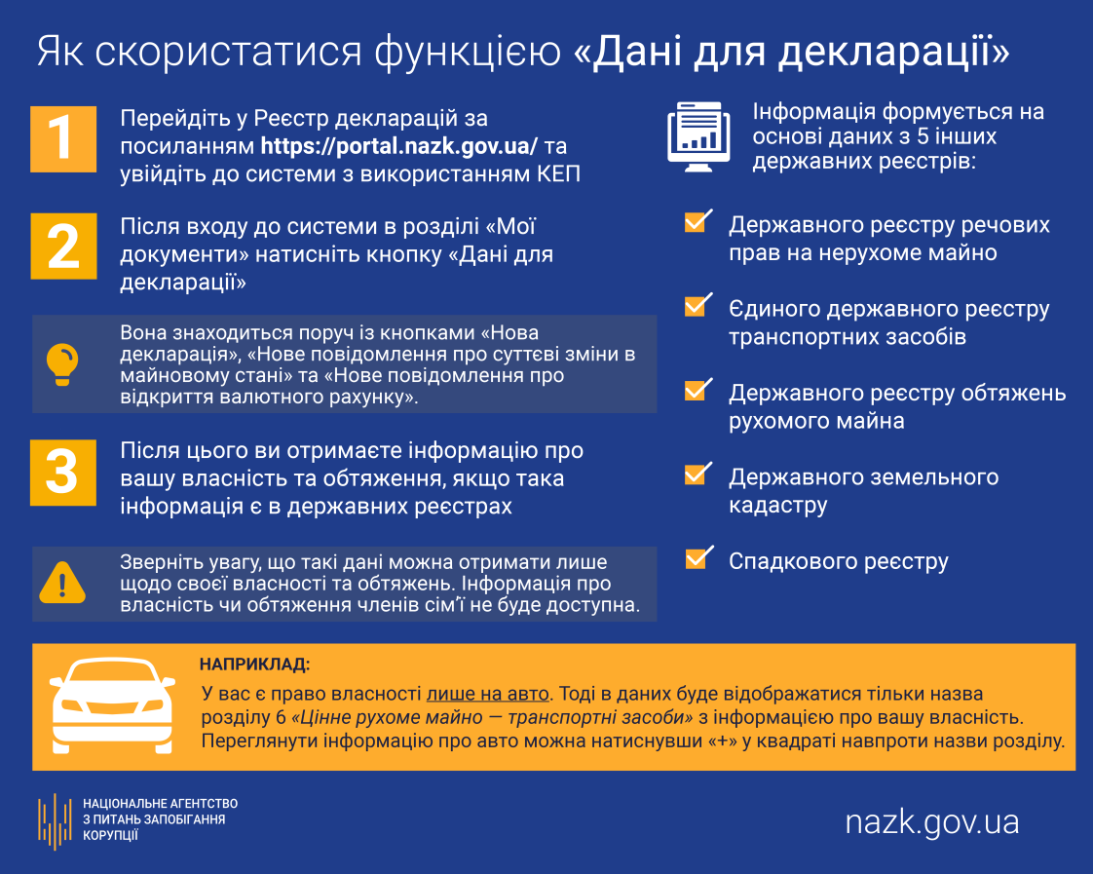
- Контакт-центр НАЗК, за номером +38(044)200–06–94. Графік роботи спеціалістів із понеділка по четвер з 9.00 по 18.00, п’ятниця з 9.00 по 16.45.
- Топ-25 поширених помилок при заповненні декларації (https://bit.ly/35dI8Np ), де ви можете ознайомитися з найчастішими проблемами;
- Пройти онлайн-курс (https://bit.ly/3CUJpWI ) «Декларуйся – 2022», який доступний на навчальній платформі Study.NAZK (https://study.nazk.gov.ua/ ).

Важливо: якщо у вас виникають технічні проблеми при роботі з Реєстром декларацій, у Базі знань є окремий розділ, де зібрані методичні рекомендації та поширені проблеми декларантів під час роботи в Реєстрі (https://bit.ly/3FNSSln).

Якщо у рекомендаціях ви не знайдете відповіді на ваше питання, а Реєстр декларацій буде продовжувати видавати помилки при роботі, напишіть НАЗК у чаті Реєстру декларацій. Для того, щоб відкрити чат натисніть на зелену кнопку з правого боку екрану з надписом „Допомога онлайн”. Також ви можете написати НАЗК на пошту support@nazk.gov.ua (до листа додайте, будь ласка, повноекранний скріншот екрану з помилкою).
Нагадуємо вам, якщо ви звільнилися під час дії воєнного стану, то подати декларацію при звільненні ви можете одразу після звільнення, або в період із 00 годин 00 хвилин дня, наступного за днем припинення чи скасування воєнного стану, до 00 годин 00 хвилин відповідного числа третього місяця від такого дня.
Така декларація подається за період, який не був охоплений раніше поданими деклараціями, та містить інформацію станом на останній день такого періоду (останній робочий день).
Попри війну та наразі необов’язкову подачу декларацій, сектор з питань запобігання і виявлення корупції апарату Ужгородської районної державної адміністрації – районної військової адміністрації рекомендує посадовцям не затягувати з декларуванням. Адже декларування все одно незабаром буде відновлене.

